队伍编号 | MCxxxxxxx
题号 | A

题 目 基于QUBO模型的信用评分问题研究
摘 要：

本研究针对银行信用卡或贷款业务中的信用评分卡选择和阈值组合问题展开探讨，旨在找到使银行收益最大化的最佳评分卡组合及其对应阈值。针对三个具体问题，分别建立了0-1整数规划模型。在模型中，信用评分卡选择和阈值选择被视为决策变量，信用评分卡个数约束和每张卡能选择的阈值个数约束被视为约束条件，银行收入最高被视为目标函数。

针对问题一：本研究通过提取目标函数中的Q矩阵，将0-1规划问题转化为二次无约束二值优化（QUBO）模型。在此基础上，利用遗传算法进行求解。在算法重复迭代120次后，从120次的结果中选取最优值和最优解，得到的结果是：信用评分卡编号为49，阈值编号为2，银行收入为61022元。

针对问题二：给定信用评分卡1，2，3这三种规则可以有7种不同的组合，分别是卡1，卡2，卡3，卡12，卡13，卡23，卡123，本研究仍采用0-1整数规划模型，分析信用评分卡1，2，3三种规则及其组合。由于目标函数中涉及多于两个决策变量相乘，难以直接化为二次型。因此，引入辅助决策变量对连乘的决策变量进行降维处理。然后将0-1规划问题转化为QUBO模型，并使用模拟退火算法求解。得到的结果是：在七种组合中，信用卡编号3，阈值编号2，银行收入最多，最多为54087元，对于卡1,2,3这种情况，阈值编号设定为8,2,2，银行收入最多，最多为27100元。.

针对问题三：从100个信用评分卡中任意选择3个，使得银行的收入最高，首先依然是建立0-1整数规划模型，在建立的模型中，目标函数涉及了六次项的乘积，本文依然采用了近似替代的方式对其处理，将六次项转化为二次项，利用模拟退火算法进行求解，得到的结果是：信用卡编号为8,33,49，阈值编号为2,6,3，此时银行收入最多，最多为43881元。

在研究的最后部分，对所建立的模型进行了优缺点分析，并针对模型在实际应用中的推广提出了一些建议。整体而言，本研究为银行信用卡或贷款业务中的信用评分卡选择和收入评估提供了指导意义。

关键词：0-1规划；QUBO；Q矩阵；遗传算法；模拟退火算法；信用评分组合优化

1．问题重述 1
1.1 问题背景 1
1.2 问题描述 1
1.3 问题提出 1
2．模型假设与符号说明 2
2.1 模型假设 2
2.2 符号说明 2
3．问题一模型的建立与求解 3
3.1 问题一分析 3
3.2 数据预处理 3
3.2.1 原始数据 3
3.2.2 预处理数据 4
3.3 0-1整数规划模型的建立 4
3.3.1 决策变量 4
3.3.2 约束条件 4
3.3.3 目标函数 5
3.4 0-1规划化为QUBO模型 6
3.5 QUBO模型的求解 8
3.5.1 模型算法 8
3.5.2 模型求解结果 9
4．问题二模型的建立与求解 10
4.1 问题二分析 10
4.2 0-1整数规划模型的建立 10
4.2.1 决策变量 10
4.2.2 约束条件 11
4.2.3 目标函数 11
4.3 0-1规划化为QUBO模型 12
4.4 QUBO模型的求解 12
4.4.1 模型算法 12
4.4.2 模型求解结果 13
5．问题三模型的建立与求解 14
5.1 问题三分析 14
5.2 0-1整数规划模型的建立 14
5.2.1 决策变量 14
5.2.2 约束条件 15
5.2.3 目标函数 15
5.3 0-1规划化为QUBO模型 16
5.4 QUBO模型的求解 17
6．模型的评价与推广 17
6.1 模型的优点 17
6.2 模型的缺点及改进措施 17
6.3 模型的推广 17
参考文献 17

1.1 问题背景
在银行信用卡或贷款等业务中，在对客户进行授信前，需要通过一系列审核规则对客户的信用等级进行评估。只有通过评估的客户才能获得信用或贷款资格。这一审核过程实际上是通过一层或多层组合规则对客户进行打分，这些规则被称为信用评分卡。每个信用评分卡都有多种阈值设置，但在任一时刻只有一个阈值生效。因此，在不同阈值下，不同的信用评分卡对应着不同的通过率和坏账率。通常情况下，通过率越高，坏账率也越高；反之，通过率越低，坏账率也越低。现在需要将这个问题转化为一个数学模型，以便进行量化分析。

1.2 问题描述
对银行来说，通过率越高，通过贷款资格审核的客户数量就越多，相应的银行获得的利息收入就会越多，但高通过率一般对应着高坏账率，而坏账意味着资金的损失风险，因此银行最终的收入可以定义为：最终收入=贷款利息收入-坏账损失。在本文中，每个信用评分卡都有10个阈值，每个阈值对应不同的通过率与坏账率，以信用评分卡1，2，3为例子，贷款利息收入为：
贷款资金*利息收入率*总通过率*(1-坏账率)
由坏账带来的坏账损失为：
贷款资金**总通过率*坏账率
其中，总通过率为3个评分银行卡通过率的乘积，坏账率为3个评分银行卡坏账率的算法平均值。选择不同的信用评分卡，不同的阈值组合，会给银行带来不同的收入与损失，由此决定银行最终收入。因此，银行的目标是选择最合理的信用评分卡组合以及其阈值，使得银行最终收入最多。
在解决这个问题时，我们需要利用一种特殊的模型——QUBO模型。QUBO模型即二次无约束二值优化模型（Quadratic Unconstrained Binary Optimization），这是一种用于解决组合优化问题的数学模型。在QUBO模型中，问题需要被转换为具有二值决策变量的目标函数，而目标函数的形式是一个二次函数。QUBO模型可以在量子计算机硬件上运行，实现毫秒级的加速求解。这种模型及其加速方式在未来各行业中将具有广泛的实际应用价值，对相关的QUBO的转化方法与更详细的例子可见文献[1][2][3]。
本文的数据集为附件1中提供的数据，附件1中共包含100张信用评分卡，每张卡可设置10种阈值之一，并对应各自的通过率与坏账率共200列，其中t_1代表信用评分卡1 的通过率共10项，h_1代表信用评分卡1的坏账率共10项，依次类推t_100代表信用评分卡100的通过率，h_100代表信用评分卡100的坏账率。

1.3 问题提出
根据上面的赛题说明及附件1中的数据，请你们团队通过建立数学模型完成如下问题 1至问题3。
问题 1：在100个信用评分卡中找出1张及其对应阈值，使最终收入最多，请针对该问题进行建模，将该模型转为QUBO形式并求解。
问题 2：假设赛题说明3目前已经选定了数据集中给出的信用评分卡1、信用评分卡2、信用评分卡3这三种规则，如何设置其对应的阈值，使最终收入最多，请针对该问题进行建模，将模型转为QUBO形式并求解。
问题 3：从所给附录中100个信用评分卡中任选取3种信用评分卡，并设置合理的阈值，使得最终收入最多，请针对该问题进行建模，并将模型转为QUBO形式并求解。

2．模型假设与符号说明

2.1 模型假设
在解决这个问题之前，我们需要对问题进行一些假设以简化问题并使其可以转换为QUBO形式。
假设1：信用评分卡和阈值之间的关系是线性的。这意味着通过率和坏账率之间的关系可以通过线性函数表示。
假设2：贷款资金和利息收入率是已知的，并且对所有信用评分卡和阈值设置保持相同。
假设3：信用评分卡的选择和阈值设置是独立的。这意味着不同信用评分卡之间没有相互影响。
假设4：信用评分卡和阈值的选择是离散的。这意味着我们可以将问题转化为一个组合优化问题，从而应用QUBO模型。
假设5：信用评分卡和阈值的组合数量是有限的。这意味着我们可以在有限的组合空间内寻找最优解。
假设6：每个信用评分卡和阈值的组合都是互斥的。也就是说，只有一个信用评分卡和阈值组合在某一时刻生效。
假设7：信用评分卡和阈值的选择不受客户信用状况的影响。这意味着我们可以将客户信用状况视为一个独立变量，不需要在模型中考虑。
假设8：银行的目标是最大化最终收入，而不考虑其他因素，如客户满意度、市场份额等。

2.2 符号说明
表1 符号说明
符号 | 含义
 | 银行贷款金额
 | 贷款利息收入率
 | 信用评分卡是否选定
 | 阈值是否选定
 | 通过率
 | 坏账率
 | Q矩阵
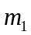 | 贷款利息收入
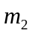 | 坏账损失
 | 目标函数
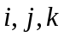 | 编号

3．问题一模型的建立与求解

3.1 问题一分析
问题一要求在100张信用评分卡中找出一张作为规则使得银行的收入最多，并确定找出的该银行卡的阈值。常见的一个思路是首先计算第一张信用评分卡的十个阈值分别作为规则给银行带来的收入，然后计算第二张信用评分卡的十个阈值分别作为规则给银行带来的收入，...，以此类推，直到计算第一百张信用评分卡的十个阈值分别作为规则给银行带来的收入。然后从结果中选择最大的收入，进而确定了该银行卡及与之对应的阈值编号。
上述思路通过枚举法就可以实现，但随着问题规模的增加，枚举可能带来比较高的时间复杂度，并且题目也要求了针对该问题进行建模，并将模型转为QUBO形式并求解，因此枚举法求得的结果可以作为参考，但枚举法并不能作为本题的模型求解方法。通过对问题的分析，我们发现该问题本质上是一个0-1整数规划问题，决策变量为100张信用评分卡中某张是否被选择，以及该张信用评分卡中某个阈值是否被选择；约束条件为100张信用评分卡只能选择一张，以及每张信用评分卡的阈值只能选择一个；目标函数也是显然的，就是选择的该张信用评分卡以及阈值编号作为规则时要给银行带来的收入是最多的。
问题分析到这里，模型的建立已经很显然了，然后就是如何将0-1整数规划模型转换为QUBO模型，由于QUBO模型的形式是二次型，因此需要将0-1整数规划模型的目标函数化为二次型，并对约束条件施加一个惩罚项，使其能够添加进目标函数中。接下来就是最重要的一步，从目标函数中提取Q矩阵，Q矩阵的提取方法并没有统一的范式，因此需要根据具体的目标函数来采取不同的提取规则，本文Q矩阵的提取将在论文中详细说明。提取完Q矩阵将模型化为QUBO模型后，可以采用模拟退火算法（Simulated Annealing, SA）[4]，遗传算法（Genetic Algorithm, GA）[5]，粒子群优化算法（Particle Swarm Optimization, PSO）[6]，D-Wave量子退火（D-Wave Quantum Annealing）[7]，量子近似优化算法（Quantum Approximate Optimization Algorithm, QAOA）[8]等算法进行求解。

3.2 数据预处理

3.2.1 原始数据
本文给定的数据集只有附件1，以前三个信用卡为例，示例数据表2所示：
表2 附件1数据示例
t_1 | h_1 | t_2 | h_2 | t_3 | h_3
0.76 | 0.013 | 0.72 | 0.032 | 0.8 | 0.012
0.77 | 0.015 | 0.73 | 0.038 | 0.82 | 0.013
0.78 | 0.017 | 0.76 | 0.05 | 0.83 | 0.024
0.8 | 0.024 | 0.77 | 0.053 | 0.86 | 0.04
0.82 | 0.026 | 0.79 | 0.065 | 0.89 | 0.042
0.84 | 0.028 | 0.82 | 0.074 | 0.92 | 0.057
0.87 | 0.03 | 0.86 | 0.076 | 0.93 | 0.068
0.93 | 0.036 | 0.87 | 0.079 | 0.94 | 0.069
0.94 | 0.043 | 0.91 | 0.08 | 0.97 | 0.07
0.96 | 0.052 | 0.92 | 0.084 | 0.98 | 0.073
对于原始数据集，初步观察的结果是，对于每张信用评分卡来说，随着阈值的增加，其通过率和损失率都是单调递增的，至于这个结论是否成立，还需要通过编写程序来进行验证。

3.2.2 预处理数据
由于本题目中的数据集比较简单，因此对于数据集的处理，主要包括两个方面，一个是查看是否有缺失值，如果有进行线性插值或者拉格朗日插值等插值方法进行填充；二个是查看是否有异常值，我们认为对于每张信用评分卡来说，随着阈值的增加，其通过率和损失率不满足单调递增的都是异常值，也需要进行线性插值或者拉格朗日插值等插值方法进行替换。
通过编写程序发现，并没有缺失值的存在，也没有异常值的存在，其中前3张信用评分卡的通过率和损失率随着阈值编号的增加而变化的情况如图1所示：
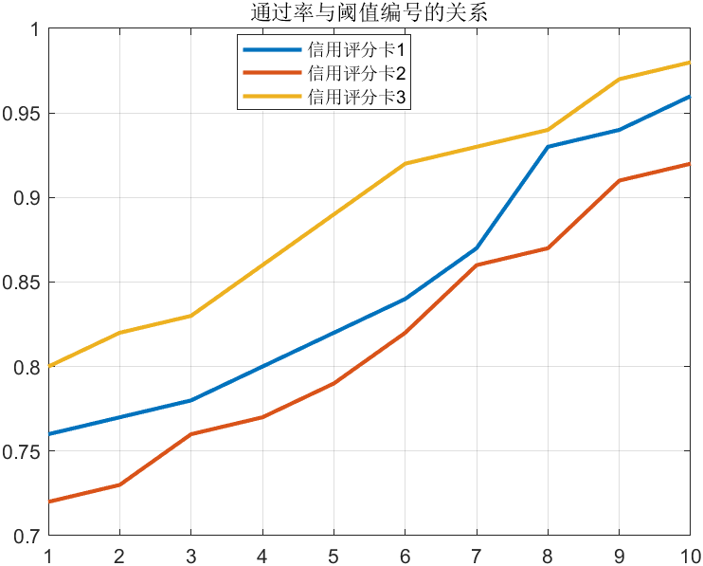  (a) | 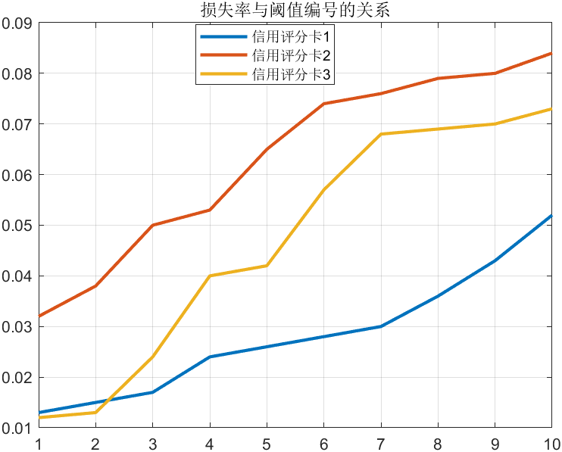  (b)
图1 前3张信用评分卡通过率和损失率随着阈值编号的增加而变化的情况

3.3 0-1整数规划模型的建立

3.3.1 决策变量
首先，记信用评分卡编号分别为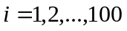，引入0-1决策变量，若选择将第个信用评分卡作为规则，记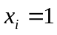；否则记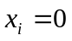。公式表达如下：
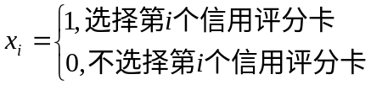 （3-1）
记阈值编号分别为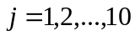，引入0-1决策变量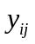，若选择将第个信用评分卡中的第个阈值作为规则，记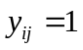；否则记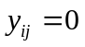。公式表达如下：
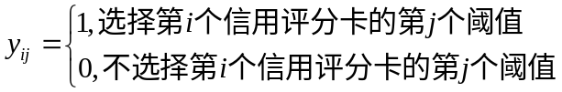 （3-2）
上面定义的是决策变量，一共有1100个。

3.3.2 约束条件
其次，设置两类约束条件：
（一）要选择的信用评分卡个数约束
题目要求我们在100个信用评分卡中选择一个，则约束条件为：
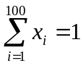 （3-3）
（二）每个信用评分卡中选择的阈值个数约束
并且题目要求我们在每个信用评分卡中只能选择一个阈值，则约束条件为：
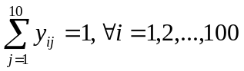 （3-4）
上述定义的常规的约束条件。

3.3.3 目标函数
假设银行贷款资金为,贷款利息收入率为，阈值对应的通过率为,对应的坏账率为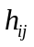,目标函数为银行的最终收入最大，最终收入为贷款利息收入减去坏账损失得到，假设贷款利息收入为：
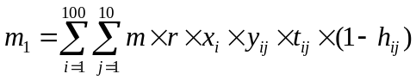 （3-5）

假设坏账损失为：
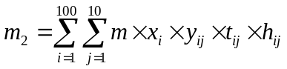 （3-6）

则目标函数为：
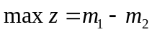 （3-7）

综上所述，可以建立如下的0-1整数规划模型：
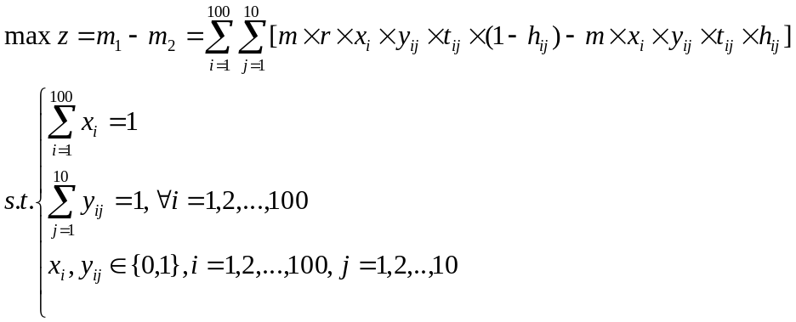 （3-8）

对于本问题来说，也可以只建立关于某个信用评分卡的0-1整数规划模型，一方面方便后续Q矩阵的提取，以及QUBO模型的转化，另一方面也便于理解。
假设在某张信用卡中选择了第个阈值，记,，否则记。第个阈值对应的通过率为,坏账率为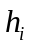，并假设贷款资金为,贷款利息收入率为，则对该信用评分卡可建立如下的0-1整数规划模型
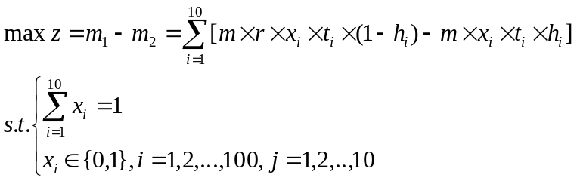 （3-9）

3.4 0-1规划化为QUBO模型
QUBO模型（Quadratic Unconstrained Binary Optimization）是一种组合优化问题的数学模型，主要用于解决具有二值决策变量的目标函数（目标函数的形式是一个二次函数）的优化问题。QUBO模型在很多实际问题中都有应用，例如运筹学、计算机科学、物理学等领域的优化问题。
QUBO模型的一般形式可以表示为：
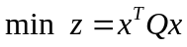
其中，是一个常对称矩阵，是一个由二值变量组成的向量，矩阵的大小和问题规模有关，随着问题规模的增加，矩阵的大小和问题复杂性也会相应增加。
QUBO模型的优势在于它可以将许多实际问题转化为一个统一的数学形式。在实际应用中，常常需要将实际问题转化为QUBO模型的形式，以便利用现有的求解算法和硬件加速求解。而QUBO模型的求解方法有很多，包括经典算法（如模拟退火、遗传算法、粒子群优化等）和量子算法（如D-Wave量子退火、量子近似优化算法等）。
下面对模型（3-8）进行转换：
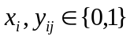，则
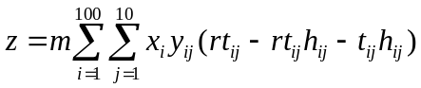 （3-10）

然后借助一个惩罚项，来将约束条件， 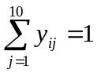加入到目标函数中，此时目标函数要化为求最小值，这样惩罚项才能发挥作用。
目标函数变为：
进一步化简：
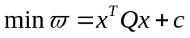
其中，为1100*1100的常对称矩阵，为常数量。
下面对模型（3-9）进行转换：
由于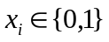，则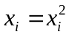，故
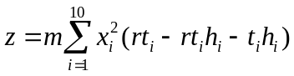 （3-11）
然后借助一个惩罚项，将约束条件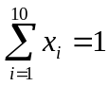加入到目标函数中，此时目标函数要化为求最小值，这样惩罚项才能发挥作用。
目标函数变为：
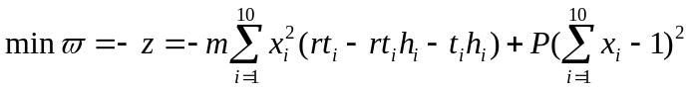
假设，并且以第一个信用评分卡的数据为例，可以得到
其中，常数项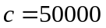，对称方阵为：
表3 Q矩阵示例
-100129.6 | 50000 | 50000 | 50000 | 50000 | 50000 | 50000 | 50000 | 50000 | 50000
50000 | -99126 | 50000 | 50000 | 50000 | 50000 | 50000 | 50000 | 50000 | 50000
50000 | 50000 | -98079.2 | 50000 | 50000 | 50000 | 50000 | 50000 | 50000 | 50000
50000 | 50000 | 50000 | -93264 | 50000 | 50000 | 50000 | 50000 | 50000 | 50000
50000 | 50000 | 50000 | 50000 | -92574.4 | 50000 | 50000 | 50000 | 50000 | 50000
50000 | 50000 | 50000 | 50000 | 50000 | -91798.4 | 50000 | 50000 | 50000 | 50000
50000 | 50000 | 50000 | 50000 | 50000 | 50000 | -91412 | 50000 | 50000 | 50000
50000 | 50000 | 50000 | 50000 | 50000 | 50000 | 50000 | -88241.6 | 50000 | 50000
50000 | 50000 | 50000 | 50000 | 50000 | 50000 | 50000 | 50000 | -81546.4 | 50000
50000 | 50000 | 50000 | 50000 | 50000 | 50000 | 50000 | 50000 | 50000 | -72886.4
则QUBO模型为：
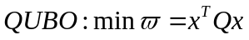 （3-12）

3.5 QUBO模型的求解

3.5.1 模型算法
对QUBO模型的求解，我们采用遗传算法进行求解，在遗传算法中，优化问题的解决方案被称为个体，它可表示为染色体或基因串。染色体通常可以表示为一个简单的字符串或数字串，这个过程称为编码处理。算法随机生成一定数量的个体。在每一代均可以被评估，并通过计算获得适应度值。之后个体和群体组成的下一代。这个过程是通过交配（crossover）和突变（mutation）来实现。根据一项新的个体适应选择，这个过程被重复：每个个体进行评价，计算两个个体的适合度进行交配，然后突变，形成第三代。周而复始，直到终止条件出现。
遗传算法的运算流程如图2所示，具体步骤如下：
- 初始化。设置进化代数计数器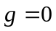，设置最大进化代数，随机生成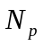个个体作为初始种群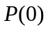。
- 个体评价。计算群体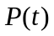中各个个体的适应度。
- 选择运算。将选择算子作用于群体，根据个体的适应度，按照一定的规则或者方法，选择一些优良个体遗传到下一代群体。
- 交叉运算。将交叉算子作用于群体，对选中的成对个体，以某一概率交换它们之间的部分染色体，产生新的个体。
- 变异运算。将变异算子作用于群体，对选中的成对个体，以某一概率改变某一个或某一些基因值为其他的等位基因。
- 循环操作。群体经过选择交叉变异运算后得到下一代群体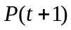。计算其适应度值，并根据适应度值进行排序，准备进行下一次遗传操作。
- 终止条件的判断：若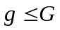，则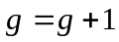，转到步骤（2）；若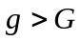，则此进化过程中得到的具有最大适应度的个体作为最优输出，终止计算。
遗传算法的性能与超参数的选取有关，可以说，超参数选择的好坏决定了结果的好坏，主要有以下四种超参数：
- 群体规模
群体规模将影响遗传优化的最终结果以及遗传算法的执行效率。当群体规模太小时，遗传算法性能一般不会太好。采用较大的群体规模可以减小遗传算法陷入局部最优解的机会，但较大的群体规模意味着计算复杂度较高。一般取为10~200。
- 交叉概率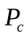
交叉概率控制着交叉操作被使用的频度。较大的交叉概率可以增强遗传算法开辟新的搜索区域的能力，但高性能的模式遭到破坏的可能性增大；若交叉概率太低，遗传算法搜索可能陷入迟钝状态。一般取为0.25~1。

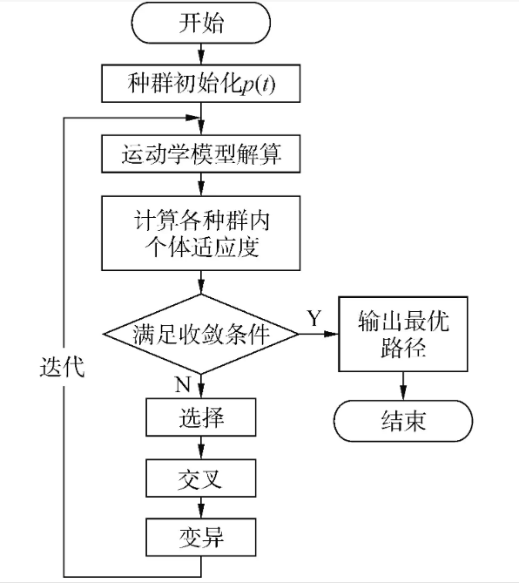
图2 遗传算法的运算流程

- 变异概率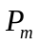
变异在遗传算法中属于辅助性的搜索操作，它的主要目的是保持群体的多样性。一般较低频度的变异可防止群体中重要基因的可能丢失，高频度的变异将使得遗传算法趋于纯粹的随机搜索。一般取为0.001~0.1。
- 遗传算法的终止进化代数
终止进化代数是表示遗传算法运行结束条件的一个参数，它表示遗传算法运行到指定的进化代数之后就停止运行，并将当前群体中的最佳个体作为所求问题的最优解输出。一般视具体问题而定，一般取为100~1000之间。

3.5.2 模型求解结果
利用Matlab对算法迭代120次，选取最优值和最优解，这120次的最优值如图3所示：
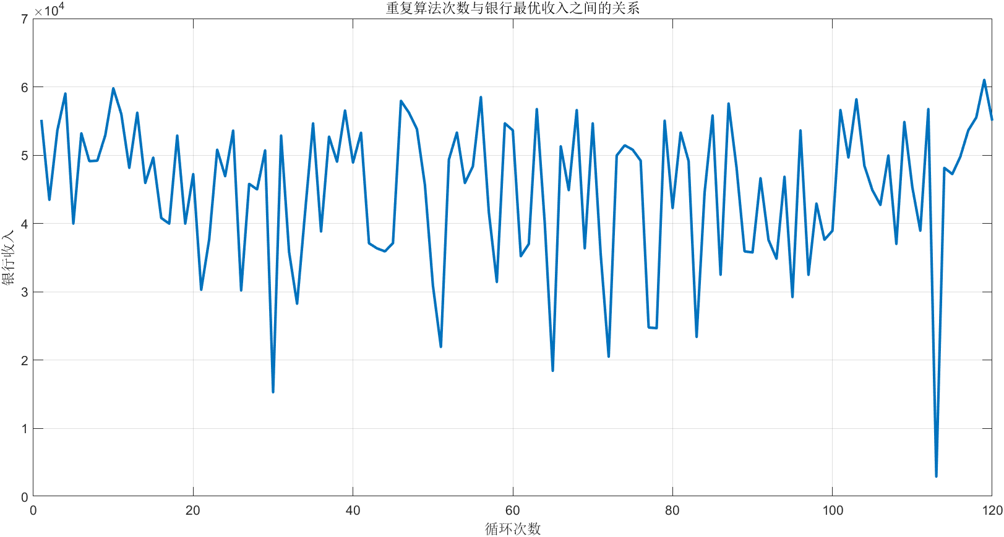
图3 重复算法次数与银行最优收入之间的关系
表4给出了遗传算法重复120次与枚举算法得到的结果：
表4 遗传算法和枚举算法结果对比
算法 | 信用评分卡编号 | 阈值编号 | 银行收入
遗传算法 | 49 | 2 | 61022
枚举算法 | 49 | 1 | 61172
从表4可以看出，枚举得到的银行收入比遗传算法得到的银行收入要大，是因为枚举得到的是最优解，遗传算法得到的是局部最优解，但是在遗传算法重复一定的次数后，得到的结果中是又接近最优解的结果的。

4．问题二模型的建立与求解

4.1 问题二分析
问题二是给定了信用评分卡1，2，3这三种规则下通过不同的组合，来使得银行的收入最多，并确定每种组合的阈值。3种规则可以组成的组合有7种，分别是卡1，卡2，卡3，卡12，卡13，卡23，卡123，对于卡1，卡2，卡3这三种情况，可以参考模型一的处理方式，很容易得出结果，对于卡12，卡13，卡23，卡123这四种情况，我们以卡123为例建立模型并求解，其他三种情况类比即可。
对于本文的建模，很容易看到会有多于两个的决策变量进行相乘，这样目标函数就不太容易化为二次型，因此需要引入其他“辅助决策变量”来对连乘的决策变量进行降维，这种方式也只能是近似处理，不过目前也只能想到这种方式。
然后目标函数化为二次型后，就需要手动提取Q矩阵，然后利用模拟退火算法进行求解，由于可以通过枚举算法得到最优解和最优值，因此利用模拟退火算法求得的解可以与最优解进行判断，如果相差较大，则需要重复算法更多次来寻找更优的解。

4.2 0-1整数规划模型的建立

4.2.1 决策变量
首先，记第1张信用评分卡的阈值编号分别为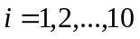，引入0-1决策变量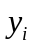，若选择将第1个信用评分卡的第个阈值作为规则，记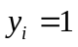；否则记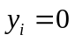。公式表达如下：
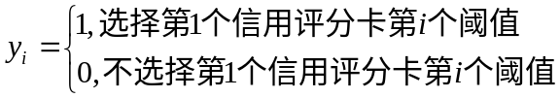 （4-1）
记第2张信用评分卡的阈值编号分别为，引入0-1决策变量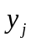，若选择将第2个信用评分卡的第个阈值作为规则，记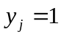；否则记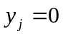。公式表达如下：
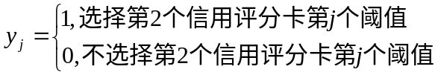 （4-2）
记第3张信用评分卡的阈值编号分别为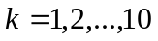，引入0-1决策变量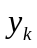，若选择将第3个信用评分卡的第个阈值作为规则，记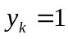；否则记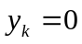。公式表达如下：
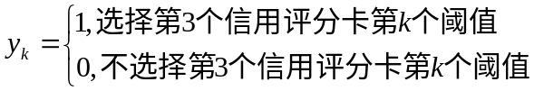 （4-3）
上面定义的是决策变量，一共有30个。

4.2.2 约束条件
约束条件为信用评分卡1，2，3中选择的阈值个数约束：
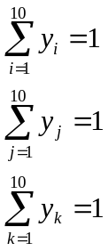 （4-4）

4.2.3 目标函数
假设银行贷款资金为,贷款利息收入率为，第1张信用评分卡第个阈值对应的通过率为,坏账率为，第2张信用评分卡第个阈值对应的通过率为,坏账率为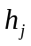，第3张信用评分卡第个阈值对应的通过率为,坏账率为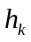，目标函数为银行的最终收入最大，最终收入为贷款利息收入减去坏账损失得到。
假设贷款利息收入为：
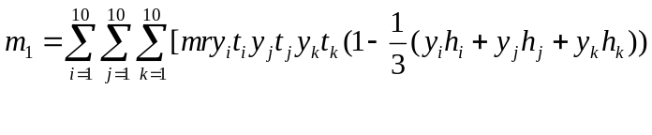 （4-5）
假设坏账损失为：
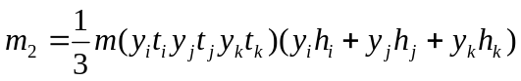 （4-6）

则目标函数为：
（4-7）

综上所述，可以建立如下的0-1整数规划模型：
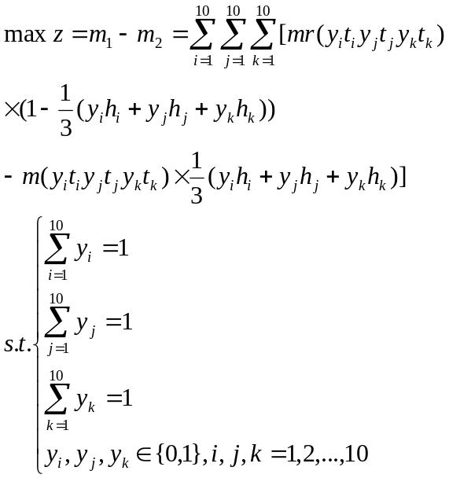 （4-8）

4.3 0-1规划化为QUBO模型
由于目标函数中出现了三次项，因此需要将三次项近似化为二次型，对于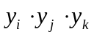，令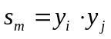，则引入惩罚项使得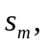无限接近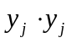。
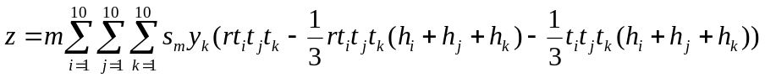 （4-9）
然后借助一个惩罚项，将三个等式约束条件加入到目标函数中，此时目标函数要化为求最小值，这样惩罚项才能发挥作用，目标函数变为：
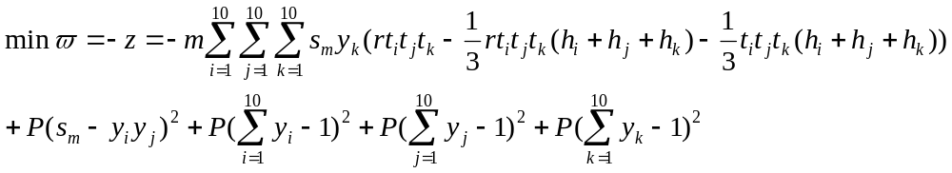
进一步化简：
（4-10）
如果将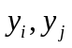看作可以代表10个变量，那么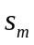就可以代表100个变量，就为130*130的常对称矩阵，为常数量。

4.4 QUBO模型的求解

4.4.1 模型算法
对QUBO模型的求解，我们采用遗传算法进行求解，模拟退火的思想借鉴于固体的退火原理，当固体的温度很高时，内能比较大，固体的内部粒子处于快速无序运动；当温度慢慢降低，固体的内能减小，粒子慢慢趋于有序；最终，当固体趋于常温，内能达到最小，此时，粒子最为稳定。
在把模拟退火算法应用与最优化问题时，一般可以将温度当作控制参数，目标函数值视为内能，而固体在某温度时的一个状态对应一个解。然后试图控制参数的降低，使得目标函数(内能)也降低，直至趋于全局最小值。
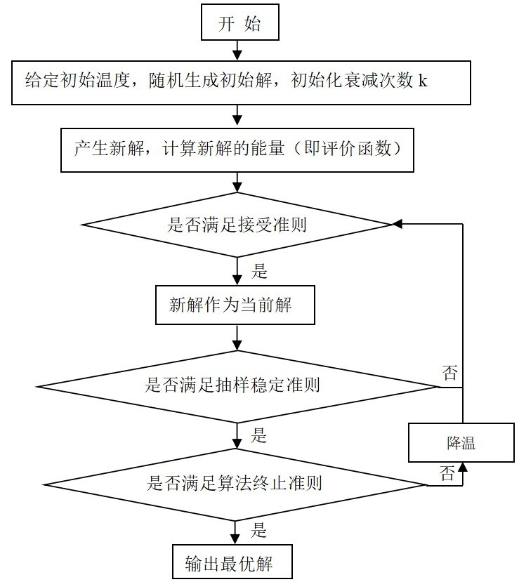
图4 模拟退火算法流程

4.4.2 模型求解结果
利用Matlab对算法迭代100次，选取最优值和最优解，这100次的最优值如图5所示：
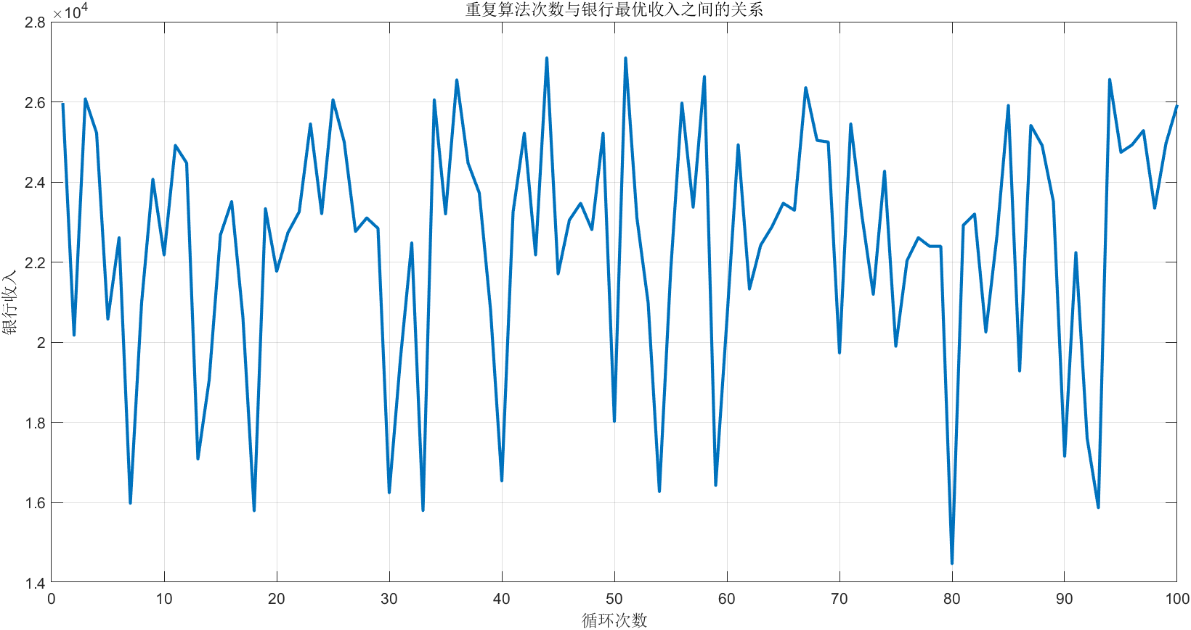
图5 重复算法次数与银行最优收入之间的关系
表5给出了模拟退火算法重复100次与枚举算法得到的结果：
表5 模拟退火算法和枚举算法结果对比
算法 | 规则 | 阈值 | 最优收入
枚举算法 | 卡1 | 1 | 50130
枚举算法 | 卡2 | 1 | 32717
枚举算法 | 卡3 | 2 | 54087
枚举算法 | 卡1,2 | 1,1 | 30479
枚举算法 | 卡1,3 | 1,2 | 41106
枚举算法 | 卡2,3 | 1,2 | 32885
枚举算法 | 卡1,2,3 | 8,1,2 | 27915
模拟退火 | 卡1,2,3 | 8,2,2 | 27100

从表5可以看出，枚举得到的银行收入比模拟退火算法得到的银行收入要大，是因为枚举得到的是最优解，模拟退火算法得到的是局部最优解，但是在模拟退火算法重复一定的次数后，得到的结果中是又接近最优解的结果的。

5．问题三模型的建立与求解

5.1 问题三分析
问题三要求在100张信用评分卡中任意选择3张，并设定其阈值，来使得银行收入最高，很明显，可以结合问题一与问题二的思路进行编写模型。问题一是任意选择一张，问题二是固定选择3张，因此问题三仍然是0-1整数规划模型。
问题三会遇到六个决策变量相乘的问题，也就是目标函数中会出现六次项，对这种情况的处理只能采用近似处理，目前也没想到比较创新的方式，然后从目标函数中提取Q矩阵，再利用遗传算法或者模拟退火算法进行求解。

5.2 0-1整数规划模型的建立

5.2.1 决策变量
首先，记信用评分卡编号分别为，引入0-1决策变量，若选择将第个信用评分卡作为规则，记；否则记。公式表达如下：
（5-1）
为了能作区分，我们再引入两个下标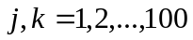来表示信用评分卡的编号，公式表达如下：
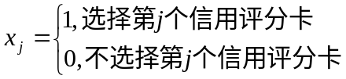 （5-2）
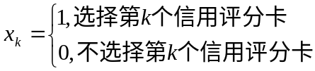 （5-3）
记第张信用评分卡的阈值编号分别为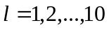，引入0-1决策变量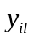，若选择将第个信用评分卡的第个阈值作为规则，记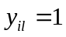；否则记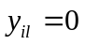。公式表达如下：
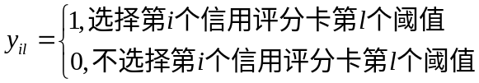 （5-4）
记第张信用评分卡的阈值编号分别为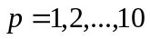，引入0-1决策变量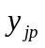，若选择将第个信用评分卡的第个阈值作为规则，记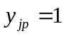；否则记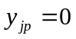。公式表达如下：
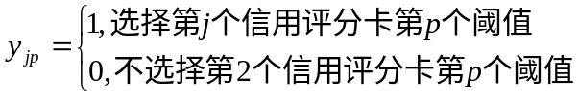 （5-5）
记第张信用评分卡的阈值编号分别为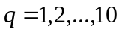，引入0-1决策变量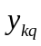，若选择将第个信用评分卡的第个阈值作为规则，记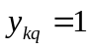；否则记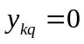。公式表达如下：
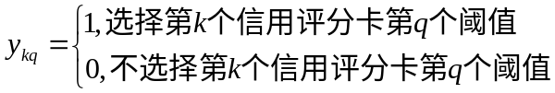 （5-6）
上面定义的是决策变量，一共有3*10*100+100*3=3300个。

5.2.2 约束条件
其次，设置两类约束条件：
（一）要选择的信用评分卡个数约束
题目要求我们在100个信用评分卡中选择一个，则约束条件为：
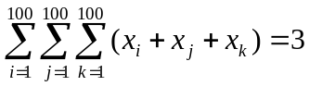 （5-7）
（二）每个信用评分卡中选择的阈值个数约束
并且题目要求我们在每个信用评分卡中只能选择一个阈值，则约束条件为：
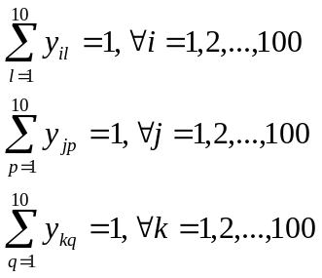 （5-8）
上述定义的常规的约束条件。

5.2.3 目标函数
假设银行贷款资金为,贷款利息收入率为，第张信用评分卡第个阈值对应的通过率为,坏账率为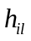，第张信用评分卡第个阈值对应的通过率为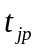,坏账率为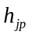，第张信用评分卡第个阈值对应的通过率为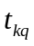,坏账率为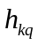，目标函数为银行的最终收入最大，最终收入为贷款利息收入减去坏账损失得到。
假设贷款利息收入为：
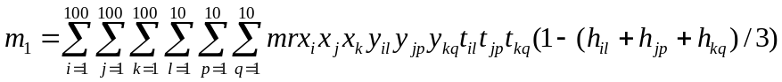 （5-9）
假设坏账损失为：
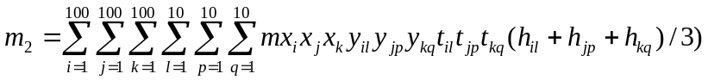 （5-10）
则目标函数为：
（5-11）

综上所述，建立如下的0-1整数规划模型：
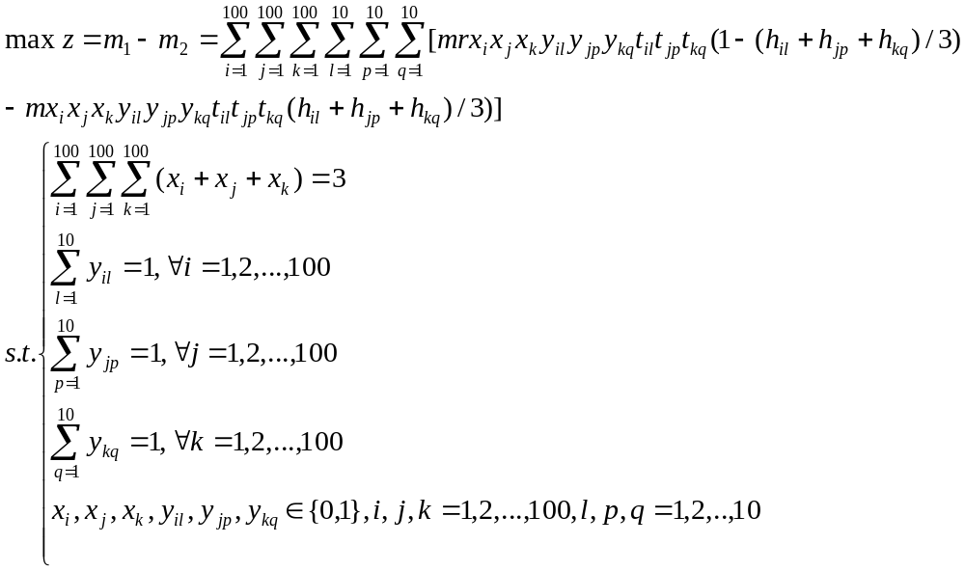 （5-12）
对于上述的整数规划模型，允许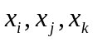三个或者任意两个相同，此时相当于1个卡规则或者两个卡规则，可以看成是三个卡规则的特例。

5.3 0-1规划化为QUBO模型
令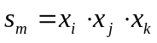，则引入惩罚项使得无限接近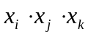，令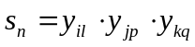，则引入惩罚项使得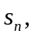无限接近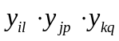，目标函数化为：
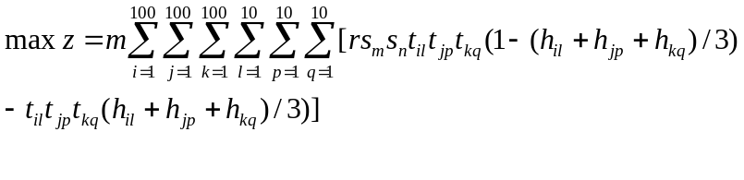
然后借助一个惩罚项，将四个等式约束条件加入到目标函数中，此时目标函数要化为求最小值，这样惩罚项才能发挥作用。
目标函数变为：
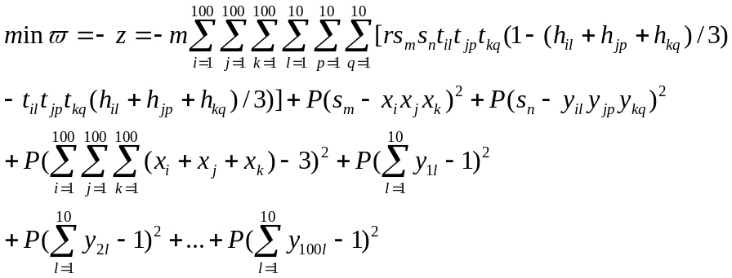
进一步化简：
（5-13）
为常对称矩阵，为常数量。

5.4 QUBO模型的求解
利用Mtalab利用遗传算法或者模拟退火算法进行求解，得到结果如下表6：
表6 模型三结果
卡编号 | 阈值 | 卡编号 | 阈值 | 卡编号 | 阈值 | 收入
8 | 2 | 33 | 6 | 49 | 3 | 43881

6．模型的评价与推广

6.1 模型的优点
1、统一的表达形式：QUBO模型可以将许多不同类型的组合优化问题转换为统一的数学形式，这有利于研究者和工程师在不同问题之间迁移和借鉴求解方法；
2、该适用于经典和量子算法：QUBO模型可以使用各种经典优化算法（如模拟退火、遗传算法、粒子群优化等）求解，同时也可以使用量子算法（如D-Wave量子退火、量子近似优化算法等）求解。这为在不同计算平台上解决实际问题提供了便利；
3、适用于硬件加速：QUBO模型可以在特定硬件（如量子退火器）上实现加速求解，提高问题求解的速度和效率。

6.2 模型的缺点及改进措施
1、问题规模限制：随着问题规模的增加，QUBO模型中的Q矩阵会变得越来越大，这将导致计算资源需求增加，进而限制了可以处理的问题规模；
2、转换过程的复杂性：将实际问题转换为QUBO模型的过程可能会非常复杂，需要对问题有深入的理解以及对QUBO模型的熟悉。此外，转换过程中可能会引入一些近似方法，这可能会影响到最终解的质量；
3、局部最优解问题：许多QUBO模型求解方法容易陷入局部最优解，尤其是在问题规模较大时。因此，需要设计一些启发式算法或者采用多种求解方法的组合，以提高找到全局最优解的概率。

6.3 模型的推广
应用案例的积累和分享：整理和分享QUBO模型在不同领域成功应用的案例，这有助于其他研究者和企业了解QUBO模型的潜力和价值，从而推广模型的应用；算法和工具的发展：研究和开发更多的针对QUBO模型的求解算法，特别是在经典计算机和量子计算机之间的互操作性。同时，开发易用的软件工具和库，降低使用QUBO模型的门槛。

参考文献
- Papalitsas C, Andronikos T, Giannakis K, et al. A QUBO model for the traveling salesman problem with time windows[J]. Algorithms, 2019, 12(11): 224.
- Glover F, Kochenberger G, Hennig R, et al. Quantum bridge analytics I: a tutorial on formulating and using QUBO models[J]. Annals of Operations Research, 2022, 314(1): 141-183.
- Morstyn T. Annealing-based Quantum Computing for Combinatorial Optimal Power Flow[J]. IEEE Transactions on Smart Grid, 2022.
- Kirkpatrick, S., Gelatt, C. D., & Vecchi, M. P. (1983). Optimization by Simulated Annealing. Science, 220(4598), 671-680.
- Holland, J. H. (1975). Adaptation in Natural and Artificial Systems: An Introductory Analysis with Applications to Biology, Control, and Artificial Intelligence. University of Michigan Press.
- Kennedy, J., & Eberhart, R. (1995). Particle Swarm Optimization. Proceedings of the IEEE International Conference on Neural Networks, 4, 1942-1948.
- McGeoch, C. C., & Wang, C. (2013). Experimental Evaluation of an Adiabatic Quantum System for Combinatorial Optimization. Proceedings of the ACM International Conference on Computing Frontiers, 23-32.
- Farhi, E., Goldstone, J., & Gutmann, S. (2014). A Quantum Approximate Optimization Algorithm. arXiv preprint arXiv:1411.4028

附录
程序编号 | P1_1 | 文件名称 | Graph.m | 说明 | 绘图1
clear;clc;
data=xlsread('附件1：data_100.csv');
figure(1);
plot(data(:,1),'LineWidth',2);
hold on;
plot(data(:,3),'LineWidth',2);
hold on
plot(data(:,5),'LineWidth',2);
grid on;
legend('信用评分卡1','信用评分卡2','信用评分卡3');
title('通过率与阈值编号的关系');

figure(2);
plot(data(:,2),'LineWidth',2);
hold on;
plot(data(:,4),'LineWidth',2);
hold on
plot(data(:,6),'LineWidth',2);
grid on;
legend('信用评分卡1','信用评分卡2','信用评分卡3');
title('损失率与阈值编号的关系');

程序编号 | P1_2 | 文件名称 | Question1_1.m | 说明 | 问题一枚举
clear;clc;
data=xlsread('附件1：data_100.csv');
%% 数据缺失值，异常值检测
disp('数据缺失值情况:');
if find(isnan(data))
disp('有缺失值');
else
disp('无缺失值');
end
% 10行100列数据每列无论是通过率还是坏账率都是单调递增的
disp('数据异常值情况:');
if find((diff(data)>0)==0)
disp('有异常值');
else
disp('无异常值');
end

%% 问题一无约束组合优化模型求解
% 贷款资金m设置1000000，贷款利息收入率r设置0.08
Z2=[];
m=1000000;r=0.08;
for i=1:2:size(data,2)
Z1=[];
for j=1:size(data,1)
m1=m*r*data(j,i)*(1-data(j,i+1));
m2=m*data(j,i)*data(j,i+1);
z=m1-m2;
Z1=[Z1;z];
end
Z2=[Z2,Z1];
end
z=max(max(Z2));
num=find(Z2(:)==z);
num1= ceil(find(Z2(:)==z)/10);
num2=num-floor(find(Z2(:)==z)/10)*10;
disp('选择信用卡编号为：');
disp(num1);
disp('选择阈值编号为：');
disp(num2);
disp('银行收入最多为：');
disp(z);

程序编号 | P1_3 | 文件名称 | Question1_2.m | 说明 | 问题一遗传算法
clear;clc;
data=xlsread('附件1：data_100.csv');

% 贷款资金m设置1000000，贷款利息收入率r设置0.08
m=1000000;r=0.08;
result=[];
tic
for ite=1:120
X_opt=[];
Fval=[];
% 在这里是重复了100遍同样的QUBO求解操作
for k=1:2:size(data,2)
% 目标函数系数
for i=1:size(data,1)
c(i)=-m*(r*data(i,k)-r*data(i,k)*data(i,k+1)-data(i,k)*data(i,k+1));
end
% 约束系数矩阵
A = ones(1,10);
% 约束等式右侧
b = 1;
% 惩罚项系数（需要根据实际问题进行调整）
penalty = 100000;

% 将整数规划问题转换为QUBO问题
Q = zeros(length(c));
for i = 1:length(c)
for j = 1:length(c)
if i == j
Q(i, j) = c(i) + penalty * (A(i) * A(i) - 2 * A(i) * b);
else
Q(i, j) = penalty * A(i) * A(j);
end
end
end

% Q 矩阵即为所求的QUBO模型
% disp(Q);

% 确保全局优化工具箱已安装
% 在MATLAB命令窗口输入：ver % 查看已安装的工具箱

% 定义QUBO问题的目标函数
objective_function = @(x) x * Q * x';

% 设定模拟退火算法参数
options = optimoptions(@simulannealbnd, 'Display', 'iter', 'InitialTemperature', 100, 'MaxFunctionEvaluations', 1e4, 'MaxIterations', 1e2, 'TolFun', 1e-6);

% 定义变量上下界
lower_bounds = zeros(1, length(c));
upper_bounds = ones(1, length(c));

% 从随机初始点开始求解
initial_point = round(rand(1, length(c)));

% 求解QUBO问题
[x_opt, fval] = simulannealbnd(objective_function, initial_point, lower_bounds, upper_bounds, options);

% 输出优化结果
% disp('Optimal solution:');
% disp(x_opt);
% disp('Optimal objective function value:');
% disp(fval);
X_opt=[X_opt;x_opt];
Fval=[Fval,fval];

% % 初始化参数
% popSize = 50; % 种群大小
% nGen = 100; % 迭代次数
% nBits = 10; % 二进制编码长度，即QUBO问题的规模
% mutationRate = 0.1; % 变异率
%
%
% % 初始化种群
% population = randi([0 1], popSize, nBits);
%
% % 遗传算法主循环
% for gen = 1:nGen
% % 评估适应度
% fitness = -diag(population * Q * population');
%
% % 选择操作
% [~, sortedIndices] = sort(fitness, 'descend');
% selectedParents = population(sortedIndices(1:floor(popSize/2)), :);
%
% % 交叉操作
% newGeneration = [];
% for i = 1:2:(popSize - 1)
% parent1 = selectedParents(randi([1 size(selectedParents, 1)]), :);
% parent2 = selectedParents(randi([1 size(selectedParents, 1)]), :);
% crossoverPoint = randi([1 nBits-1]);
% offspring1 = [parent1(1:crossoverPoint), parent2(crossoverPoint+1:end)];
% offspring2 = [parent2(1:crossoverPoint), parent1(crossoverPoint+1:end)];
% newGeneration = [newGeneration; offspring1; offspring2];
% end
%
% % 变异操作
% mutationMatrix = (rand(popSize, nBits) < mutationRate);
% population = mod(newGeneration + mutationMatrix, 2);
% end
%
% % 输出最优解
% [bestFitness, bestIndex] = max(fitness);
% bestSolution = population(bestIndex, :);
% disp("最优适应度值: " + bestFitness);
% disp("最优解: " + num2str(bestSolution));

end
disp('选择信用卡编号为：');
column=find(min(Fval)==Fval);
disp(column);
if length(find(X_opt(column,:)>0.9))>1
disp('惩罚项没起作用，请重新迭代!');
else
disp('选择阈值编号为：');
row=find(X_opt(column,:)>0.9);
disp(row);
disp('银行收入最多为：');
% 因为得到的x不是整数，所以最优值需要再重新计算
% disp(-(min(Fval)+penalty));
tem=1000000*0.08*data(row,column*2-1)*(1-data(row,column*2))-1000000*data(row,column*2-1)*data(row,column*2);
disp(tem);
result=[result;column,row,tem];
end
end
toc

plot(result(:,3),'LineWidth',2);
grid on;
xlabel('循环次数');
ylabel('银行收入');
title('重复算法次数与银行最优收入之间的关系');
line=find(result(:,3)==max(result(:,3)));
disp('信用评分卡的编号为：');
disp(result(line,1));
disp('阈值编号为：');
disp(result(line,2));
disp('银行最优收入为：');
disp(result(line,3));

程序编号 | P2_1 | 文件名称 | Question2_1.m | 说明 | 问题二枚举
clear;clc;
data=xlsread('附件1：data_100.csv');
%% 1,信用卡单个组合
Z=[];
m=1000000;r=0.08;
for i=1:size(data,1)
m1=m*r*data(i,1)*(1-data(i,2));
m2=m*data(i,1)*data(i,2);
z=m1-m2;
Z=[Z;z];
end
disp('信用卡编号1的阈值为');
disp(find(Z==max(Z)));
disp('银行收入最多为：');
disp(max(Z));

Z=[];
for i=1:size(data,1)
m1=m*r*data(i,3)*(1-data(i,4));
m2=m*data(i,3)*data(i,4);
z=m1-m2;
Z=[Z;z];
end
disp('信用卡编号2的阈值为');
disp(find(Z==max(Z)));
disp('银行收入最多为：');
disp(max(Z));

Z=[];
for i=1:size(data,1)
m1=m*r*data(i,5)*(1-data(i,6));
m2=m*data(i,5)*data(i,6);
z=m1-m2;
Z=[Z;z];
end
disp('信用卡编号3的阈值为');
disp(find(Z==max(Z)));
disp('银行收入最多为：');
disp(max(Z));

%% 2，信用卡两两组合
% 信用卡1，2组合
Z2=[];
for i=1:size(data,1)
Z1=[];
for j=1:size(data,1)
m1=m*r*(data(i,1)*data(j,3))*(1-1/2*(data(i,2)+data(j,4)));
m2=m*(data(i,1)*data(j,3))*1/2*(data(i,2)+data(j,4));
z=m1-m2;
Z1=[Z1;z];
end
Z2=[Z2,Z1];
end
z=max(max(Z2));
num=find(Z2(:)==z);
num1= ceil(find(Z2(:)==z)/10);
num2=num-floor(find(Z2(:)==z)/10)*10;
disp('选择信用卡1阈值为：');
disp(num1);
disp('选择信用卡2阈值为：');
disp(num2);
disp('银行收入最多为：');
disp(z);

% 信用卡1，3组合
Z2=[];
for i=1:size(data,1)
Z1=[];
for j=1:size(data,1)
m1=m*r*(data(i,1)*data(j,5))*(1-1/2*(data(i,2)+data(j,6)));
m2=m*(data(i,1)*data(j,5))*1/2*(data(i,2)+data(j,6));
z=m1-m2;
Z1=[Z1;z];
end
Z2=[Z2,Z1];
end
z=max(max(Z2));
num=find(Z2(:)==z);
num1= ceil(find(Z2(:)==z)/10);
num2=num-floor(find(Z2(:)==z)/10)*10;
disp('选择信用卡1阈值为：');
disp(num1);
disp('选择信用卡3阈值为：');
disp(num2);
disp('银行收入最多为：');
disp(z);

% 信用卡2，3组合
Z2=[];
for i=1:size(data,1)
Z1=[];
for j=1:size(data,1)
m1=m*r*(data(i,3)*data(j,5))*(1-1/2*(data(i,4)+data(j,6)));
m2=m*(data(i,3)*data(j,5))*1/2*(data(i,4)+data(j,6));
z=m1-m2;
Z1=[Z1;z];
end
Z2=[Z2,Z1];
end
z=max(max(Z2));
num=find(Z2(:)==z);
num1= ceil(find(Z2(:)==z)/10);
num2=num-floor(find(Z2(:)==z)/10)*10;
disp('选择信用卡2阈值为：');
disp(num1);
disp('选择信用卡3阈值为：');
disp(num2);
disp('银行收入最多为：');
disp(z);

%% 信用卡三个组合
Z2=[];
for i=1:size(data,1)
Z1=[];
for j=1:size(data,1)
for k=1:size(data,1)
m1=m*r*(data(i,1)*data(j,3)*data(k,5))*(1-1/3*(data(i,2)+data(j,4)+data(k,6)));
m2=m*(data(i,1)*data(j,3)*data(k,5))*1/3*(data(i,2)+data(j,4)+data(k,6));
z=m1-m2;
Z1=[Z1;z];
end
end
Z2=[Z2,Z1];
end
z=max(max(Z2));
num=find(Z2(:)==z);
num1= ceil(find(Z2(:)==z)/100);
temp=num-floor(find(Z2(:)==z)/100)*100;
num2=ceil(temp/10);
num3=temp-(num2-1)*10;
disp('选择信用卡1阈值为：');
disp(num1);
disp('选择信用卡2阈值为：');
disp(num2);
disp('选择信用卡3阈值为：');
disp(num3);
disp('银行收入最多为：');
disp(z);

程序编号 | P2_2 | 文件名称 | Question2_2.m | 说明 | 问题二模拟退火
clear;clc;
data=xlsread('附件1：data_100.csv');

% 贷款资金m设置1000000，贷款利息收入率r设置0.08
m=1000000;r=0.08;
% 惩罚项系数（需要根据实际问题进行调整）
penalty = 400000;

% 将整数规划问题转换为QUBO问题
for i =1 :10
for j = 1:10
if i == j
Q(i, j) = - penalty;
else
Q(i, j) = penalty;
end
end
end
for i = 11:20
for j = 11:20
if i == j
Q(i, j) = - penalty;
else
Q(i, j) = penalty;
end
end
end
for i = 21:30
for j = 21:30
if i == j
Q(i, j) = - penalty;
else
Q(i, j) = penalty;
end
end
end
index3=0;
for i = 21:30
index3=index3+1;
index1=0;
index2=1;
for j = 31:130
if (j-1)/10==fix((j-1)/10)
index1=index1+1;
end
if (j-1)/10~=fix((j-1)/10)
index2=index2+1;
else
index2=1;
end
m1=r*(data(index1,1)*data(index2,3)*data(index3,5))*(1-1/3*(data(index1,2)+data(index2,4)+data(index3,6)));
m2=data(index1,1)*data(index2,3)*data(index3,5)*1/3*(data(index1,2)+data(index2,4)+data(index3,6));
Q(i, j) = -m/2 * (m1 - m2);
end
end

index1=0;
for i = 31:130
if (i-1)/10==fix((i-1)/10)
index1=index1+1;
end
index2=0;
index3=0;
for j = 21:30
index2=index2+1;
index3=index3+1;
m1=r*(data(index1,1)*data(index2,3)*data(index3,5))*(1-1/3*(data(index1,2)+data(index2,4)+data(index3,6)));
m2=data(index1,1)*data(index2,3)*data(index3,5)*1/3*(data(index1,2)+data(index2,4)+data(index3,6));
Q(i, j) = -m/2 * (m1 - m2);
end
end
Result=[];
for iter=1:120
% 定义QUBO问题的目标函数
objective_function = @(x) x * Q * x';

% 设定模拟退火算法参数
options = optimoptions(@simulannealbnd, 'Display', 'iter', 'InitialTemperature', 100, 'MaxFunctionEvaluations', 1e4, 'MaxIterations', 1e2, 'TolFun', 1e-6);

% 定义变量上下界
lower_bounds = zeros(1, 130);
upper_bounds = ones(1, 130);

% 从随机初始点开始求解
initial_point = round(rand(1, 130));

% 求解QUBO问题
[x_opt, fval] = simulannealbnd(objective_function, initial_point, lower_bounds, upper_bounds, options);

x_rounded=round(x_opt);
index1=find(x_rounded(1:10)==1);
index2=find(x_rounded(11:20)==1);
index3=find(x_rounded(21:30)==1);
result=[0,0,0,0];
for i=index1
for j=index2
for k=index3
if x_rounded(i)*x_rounded(j+10)==x_rounded(30+(i-1)*10+j)
result=[result;i,j,k,1000000*0.08*data(i,1)*data(j,3)*data(k,5)*(1-(data(i,2)+data(j,4)+data(k,6))/3)-1000000*data(i,1)*data(j,3)*data(k,5)*(data(i,2)+data(j,4)+data(k,6))/3];
else
continue
end
end
end
end
line=find(result(:,4)==max(result(:,4)));
disp('第一张信用评分卡对应的阈值为');
disp(result(line,1));
disp('第二张信用评分卡对应的阈值为');
disp(result(line,2));
disp('第三张信用评分卡对应的阈值为');
disp(result(line,3));
disp('银行收入最多为：');
disp(result(line,4));
Result=[Result;result(line,:)];
end
plot(Result(:,4),'LineWidth',2);
grid on;
xlabel('循环次数');
ylabel('银行收入');
title('重复算法次数与银行最优收入之间的关系');
line=find(Result(:,4)==max(Result(:,4)));
disp('信用评分卡1的阈值编号为：');
disp(Result(line,1));
disp('信用评分卡2的阈值编号为：');
disp(Result(line,2));
disp('信用评分卡3的阈值编号为：');
disp(Result(line,3));
disp('银行最优收入为：');
disp(Result(line,4));

程序编号 | P3_1 | 文件名称 | Question3_1.m | 说明 | 问题三
clear;clc;
tic;
data=xlsread('附件1：data_100.csv');
% 贷款资金m设置1000000，贷款利息收入率r设置0.08
m=1000000;r=0.08;
number=0;
result=zeros(1,7);
for s1=1:98
for s2=s1+1:99
for s3=s2+1:100
number=number+1;
Z2=[];
for i=1:size(data,1)
Z1=[];
for j=1:size(data,1)
for k=1:size(data,1)
m1=m*r*(data(i,2*s1-1)*data(j,2*s2-1)*data(k,2*s3-1))*(1-1/3*(data(i,2*s1)+data(j,2*s2)+data(k,2*s3)));
m2=m*(data(i,2*s1-1)*data(j,2*s2-1)*data(k,2*s3-1))*1/3*(data(i,2*s1)+data(j,2*s2)+data(k,2*s3));
z=m1-m2;
Z1=[Z1;z];
end
end
Z2=[Z2,Z1];
end
z=max(max(Z2));
num=find(Z2(:)==z);
if length(num)>1
num=num(1);
end
num1= ceil(num/100);
temp=num-floor(num/100)*100;
num2=ceil(temp/10);
num3=temp-(num2-1)*10;
result=[result;s1,s2,s3,num1,num2,num3,z];
disp(number);
end
end
end

line=find(result(:,7)==max(result(:,7)));
disp('第一张信用评分卡对应的卡号为');
disp(result(line,1));
disp('第二张信用评分卡对应的卡号为');
disp(result(line,2));
disp('第三张信用评分卡对应的卡号为');
disp(result(line,3));
disp('第一张信用评分卡对应的阈值为');
disp(result(line,4));
disp('第二张信用评分卡对应的阈值为');
disp(result(line,5));
disp('第三张信用评分卡对应的阈值为');
disp(result(line,6));
disp('银行收入最多为：');
disp(result(line,7));
toc

